Informacja o Wojewódzkim Ośrodku Ruchu Drogowego w Krośnie w tekście łatwym do czytania i zrozumienia

Wojewódzki Ośrodek Ruchu Drogowego (WORD) powstał
w 1998 roku.
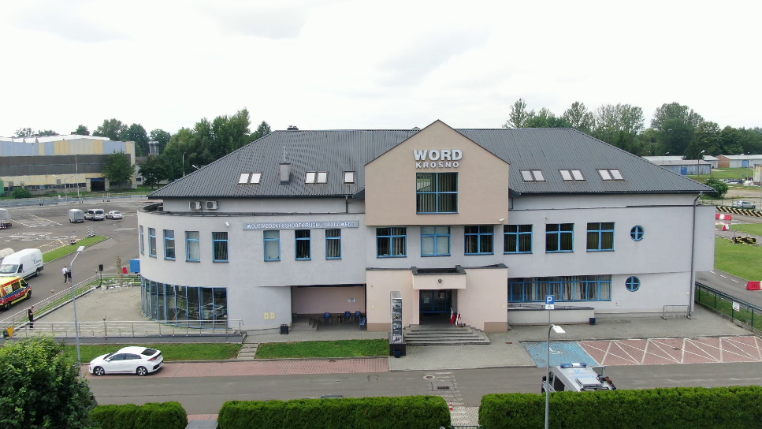
Siedzibą Instytucji jest miasto Krosno.
Dyrektorem Wojewódzkiego Ośrodka Ruchu Drogowego w Krośnie jest Ryszard Siepietowski.

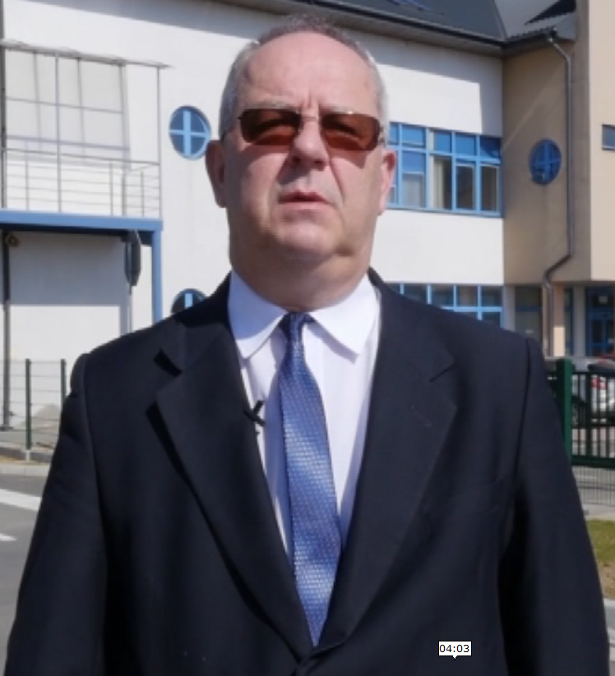

Instytucja mieści się w Krośnie przy ul. Tysiąclecia 7.
Tu pracuje Dyrektor oraz Pracownicy WORD.
Instytucja jest czynna w godzinach 7.30 do 15.30.
Instytucja jest dostępna dla osób niepełnosprawnych.
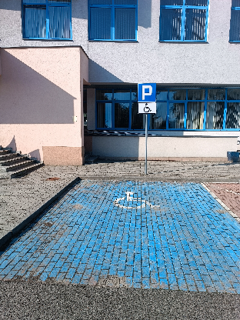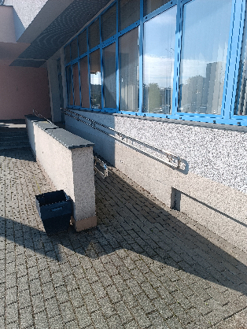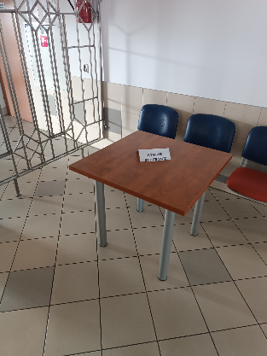
Możesz przyjść i załatwić swoją sprawę osobiście w godzinach pracy Instytucji.


Bez wychodzenia z domu również załatwisz swoją sprawę w Instytucji.
Możesz do nas napisać list, przesłać e-mail lub zadzwonić.

Nasz adres, e-mail i telefon:
Wojewódzki Ośrodek Ruchu Drogowego
ul. Tysiąclecia 7
38-400 Krosno
e-mail: sekretariat@wordkrosno.pl
telefon: 13 43 689 62.

Numery identyfikacyjne Instytucji:
REGON: 370412115
NIP: 684-20-88-300
Informacje sporządził: Piotr Szydło - Koordynator ds. dostępności.

